Отчет психолога и социального педагога по профилактике правонарушений и безнадзорности несовершеннолетних МКОУ Ванашинская ООШ
№ | Мероприятие | Сроки | Ответственный
1 | Выявление учащихся, имеющих проблемы в поведении | В течении месяца | Социальный педагог  Курбанова Л.Т
2 | Диагностика учащихся с целью выявления уровня самооценки, определения психологического климата в коллективе | В течении месяца | Психолог З.М.Амирбекова
3 | Беседа о вреде потребления наркотиков, а также об ответственности, предусмотренной законодательством РФ, за их незаконный оборот с приглашением сотрудника ПДН. | 12.09.2017г | Соц. Педагог Курбанова Л.Т  Психолог З.М.Амирбекова
4 | Родительское собрание по вопросам девиантного поведения, противодействия и вовлечения детей и молодежи в незаконное потребление и оборот наркотиков | 10.09.2017г | Соц. Педагог Курбанова Л.Т  Психолог З.М.Амирбекова
5 | Кл.часы с 5 –9 классы «Нет наркотикам!» | 17.09.2017г | Кл.руководители  Соц. Педагог

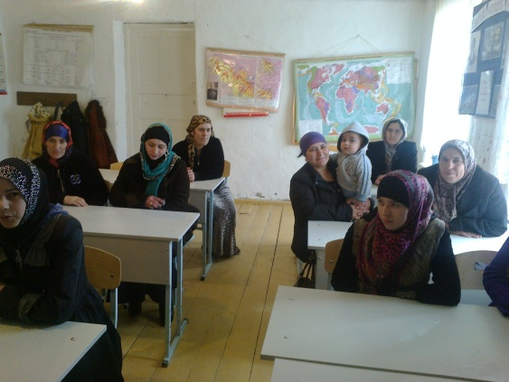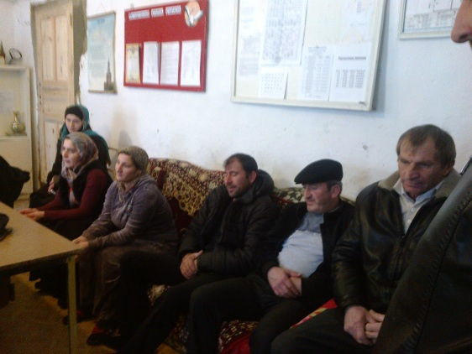
Родительское собрание по вопросам девиантного поведения, противодействия и вовлечения детей и молодежи в незаконное потребление и оборот наркотиков.

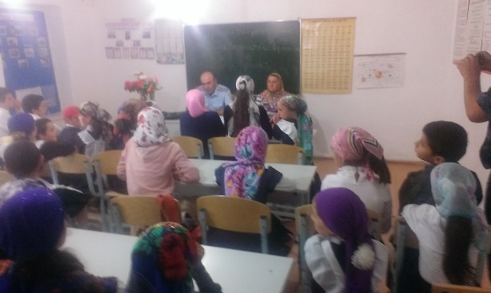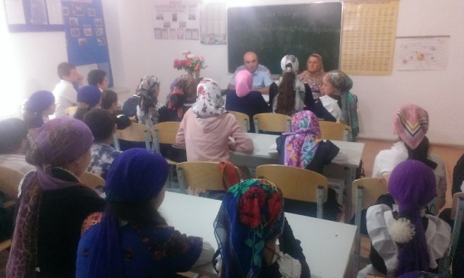
Беседа о вреде потребления наркотиков, а также об ответственности, предусмотренной законодательством РФ, за их незаконный оборот с приглашением сотрудника ПДН.
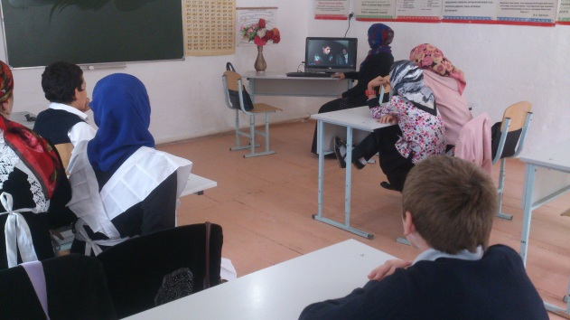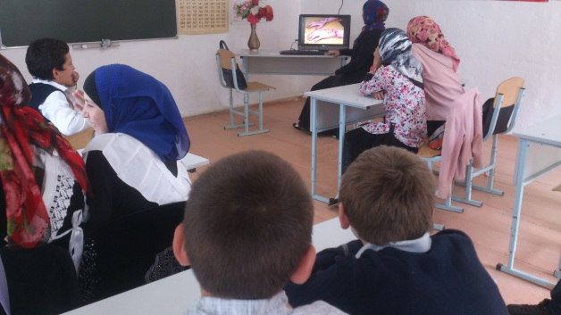
Кл.часы с 5 –9 классы «Нет наркотикам!»

